第八党支部开展“观看红色影片

传承抗战精神”主题党日活动

为纪念中国人民抗日战争暨世界反法西斯战争胜利80周年，第八党支部于2025年8月21日下午组织开展“观看红色影片 传承抗战精神”主题党日活动，集体观看抗日历史题材影片《南京照相馆》。

影片以1937年南京大屠杀为时代背景，聚焦于民族危亡时刻“吉祥照相馆”内普通老百姓的一系列故事。这些小人物为守护真相、揭露罪行，不畏强暴、舍生取义，深刻展现了大时代下普通人的家国担当与不屈精神。支部党员们沉浸于那段沉重的历史，深受教育和触动。

通过此次观影活动，支部党员进一步强化了爱国主义精神。同志们一致认为，要铭记历史、珍爱和平，立足岗位、恪尽职守，将爱国情怀转化为履职担当的实际行动，为疾控事业发展贡献力量。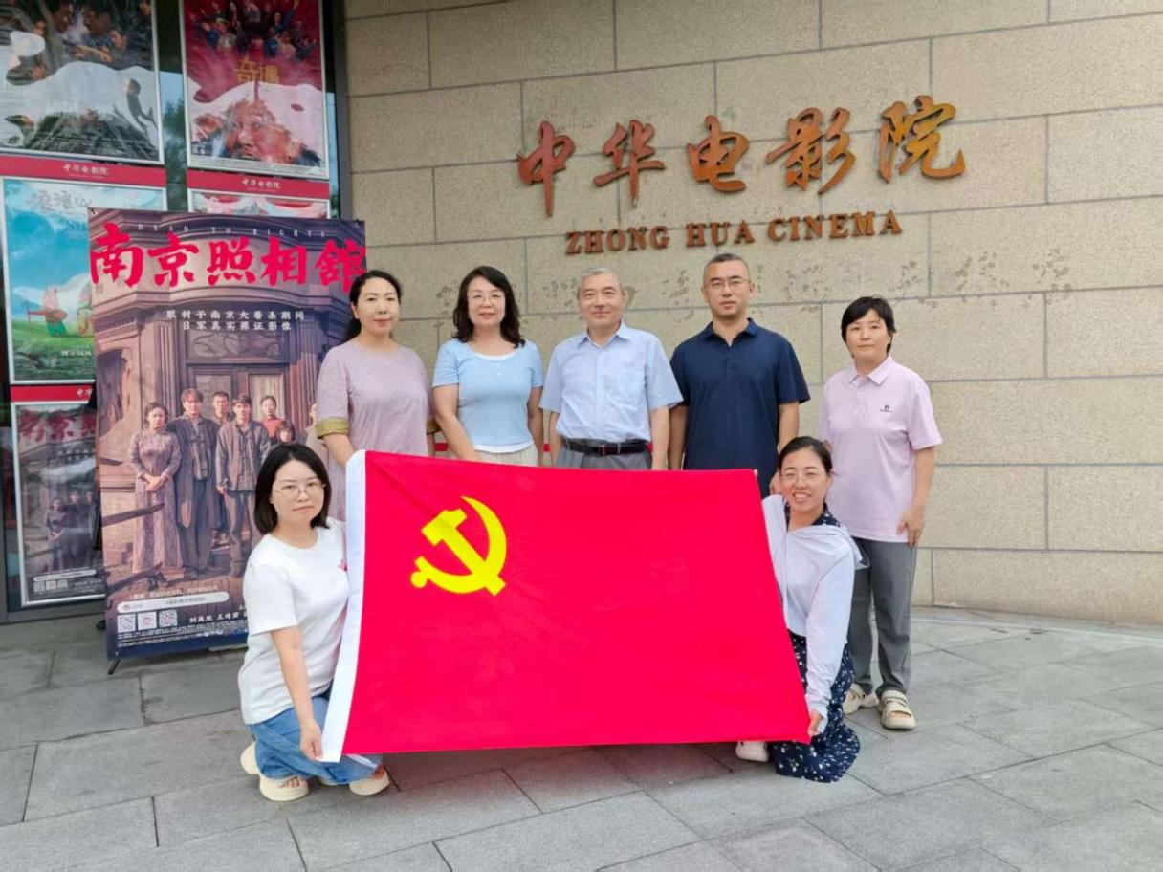

撰稿人 徐茗 于常艳